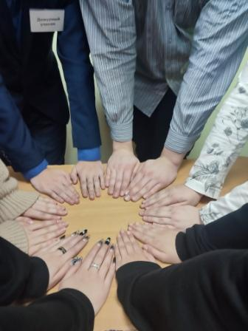 **Занятие с элементами тренинга**

**«Поведение человека во время стрессовых ситуаций»**

15 -17 января 2025 года в МБОУ СОШ № 1 им. В.Г. Недошивина с. Ермолаево в 8-х классах прошли занятия с элементами тренинга «Поведение человека во время стрессовых ситуаций» или как противостоять стрессам и конфликтам в настоящее время.

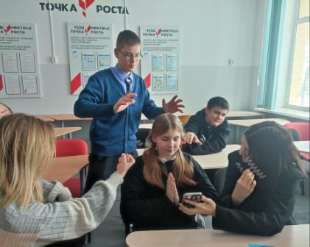Жизнь современного человека настолько сложна, полна напряжений, переживаний, неожиданностей, риска, успеха и неудач, что все это с неизбежностью приводит к нервно - психическим и физическим перегрузкам и стрессу. Учащиеся вместе с педагогом-психологом  Синдеевой А.И. разбирались в том, что такое стресс, какое влияние он оказывает на человека, обсудили способы преодоления стресса.

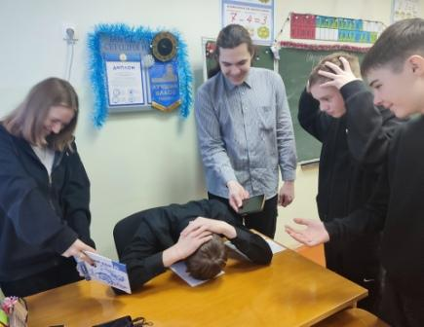

В процессе тренинга ребята, обменялись опытом и мнением на данную тему, отработали несколько новых для себя упражнений – среди которых «Свеча», «Телеграмма», «Квадрат дыхания», которые ежедневно легко можно включать в свою учебную деятельность.

На этапе рефлексии обучающиеся подвели итоги мероприятия и ответили на вопрос «Что запомнилось больше всего, вызвало эмоциональный отклик»?

**Педагог – психолог Синдеева А.И.**